Национальный исследовательский университет «Высшая школа экономики»

Факультет компьютерных наук

Департамент

Программной инженерии

Контрольное домашнее задание
по дисциплине
«Программирование»

Тема работы: Программа для построения фракталов.

Выполнил(а): студентка группы 183 (2)
____________________ Зайкова О.С.

e-mail адрес: oszaykova@edu.hse.ru

Преподаватель: Дударев В.А.

Москва, 2018 год. Модуль 2

Оглавление
1. Условие задачи 3
2. Функции разрабатываемого приложения 4
3. Структура приложения 5
4. Распределение исходного кода по файлам проекта 7
5. Описание интерфейса 8
6. Контрольный пример и описание результатов 9
7. Сообщения пользователю 16
8. Код программы 17
9. Список литературы 29

Условие задачи

Вариант №61:
Разработать оконное приложение (шаблон Windows Forms Application) для построения фракталов: С-Кривой Леви, кривой Коха, Треугольника Серпинского.
Программа должна:
- Позволять пользователю вводить количество шагов рекурсии.
- Отрисовывать три вида фракталов: С-Кривую Леви, кривую Коха и Треугольник Серпинского.
- Предоставлять пользователю выбор текущего фрактала для отрисовки.
- Автоматически перерисовывать фрактал при изменении размеров окна.
- Иметь масштабируемое окно.
- Предоставлять пользователю возможность выбора двух цветов startColor и endColor. Цвет startColor используется для отрисовки элементов первой итерации, цвет endColor - для отрисовки элементов последней итерации. Цвета для промежуточных итераций должны вычисляться с использованием линейного градиента.
- Сообщать о некорректном вводе данных, противоречивых или недопустимых значениях данных и других нештатных ситуациях во всплывающих окнах типа MessageBox.
- Должна быть предусмотрена возможность сохранения фрактала в виде картинки формата .jpg.
- Возможность изменения масштаба фрактала для его детального просмотра. Увеличение должно быть 2, 3 и 5-кратным.
- Предусмотреть возможность перемещения изображения, в т.ч. при увеличенном изображении.
- Позволять возвращать фрактал в зону видимости.

Функции разрабатываемого приложения

Варианты использования
Программа может использоваться для изучения фракталов. Возможность перемещения и масщтабирования позволяет детально рассмотреть картинку.

Структура приложения
- Static class Program. Содержит метод Main(), являющийся точкой входа в программу.
- public abstract class Fractal. Абстрактный класс, описывающий фрактал.
Поля:
- public Color st_color = Color.Black; Стартовый цвет, по умолчанию черный.
- public Color fin_color = Color.Red; Финальный цвет, по умолчанию красный.
- protected int deep; Глубина рекурсии.
- public Pen penn = new Pen(Color.Red, 3); Кисть для отрисовки, по дефолту красная, как и начальный цвет.
Конструктор protected Fractal(int deep), создающий объект данного класса и задающий глубину рекурсии.
Методы:
protected Color find_Color(int it) Позволяет вычислять нужный цвет на данной итерации.
- class Koh : Fractal класс-наследник, описывающий кривую Коха.
Конструктор:
public Koh(int deep, Color st, Color fin) : base(deep) создает объект класса с заданными глубиной, начальным и конечным цветами.
Методы:
public void plot_Koh(float x1, float y1, float x2, float y2, int k, float A, int col, ref Graphics g) рекурсивно строит кривую Коха по точками начала и конца(первые 4 координаты), глубине рекурсии k, углу А, цвету col и поверхности рисования.
- class Serpinsky : Fractal класс-наследник, описывающий треугольник Серпинского.
Конструктор:
public Serpinsky (int deep, Color st, Color fin) : base(deep) создает объект класса с заданными глубиной, начальным и конечным цветами.
Методы:
public void plot_Serpinsky(Point x, Point y, Point z, int k, int col, ref Graphics g) рекурсивно строит треугольник Серпинского по 3 точкам-координатам треугольника, глубине рекурсии k, цвету col и поверхности рисования.
- class Levi : Fractal класс-наследник, описывающий С-кривую Леви.
Конструктор:
public Levi (int deep, Color st, Color fin) : base(deep) создает объект класса с заданными глубиной, начальным и конечным цветами.
Методы:
public void plot_Levi(int x1, int y1, int x2, int y2, int k, ref Graphics g) строит С-кривую Леви по 2 точкам, глубине и поверхности рисования.
- public partial class Form1 : Form класс-наследник, описывающий форму.
Поля(все приватные):
- Graphics g;
- Bitmap bmap;
- int size = 1; масштаб фрактала.
- int cur_fract = 0; текущий фрактал.
- int X = 0, Y = 0; координаты, задающие смещение фрактала.
- Point start; исходная позиция курсора.
- Color st_color = Color.Black; стартовый цвет.
- Color fin_color = Color.Red; финальный цвет.
- int deep = 0; глубина рекурсии.
Конструктор:
public Form1() Создает форму, задается ее минимальный размер, graphics и bitmap.
Методы:
  - private void button3_Click(object sender, EventArgs e) обработчик события нажатия на кнопку «Треугольник Серпинского» описывает построение треугольника Серпинского: проверку на корректность глубины для данного фрактала, создание объекта класса Serpinsky и построение фрактала.
  - private void button1_Click(object sender, EventArgs e) обработчик события нажатия на кнопку «С-кривая Леви» описывает построение С-кривой Леви: проверку на корректность глубины для данного фрактала, создание объекта класса Levi и построение фракталов с глубиной рекурсии от 1 до веденной.
  - private void button2_Click(object sender, EventArgs e) обработчик события нажатия на кнопку «Кривая Коха» описывает построение кривой Коха: проверку на корректность глубины для данного фрактала, создание объекта класса Koh и построение фрактала.
  - private void comboBox1_SelectedIndexChanged(object sender, EventArgs e) обработчик события-изменения значения в comboBox. Происходит изменение масштаба. Вызывается функция перерисовки.
  - private void Form1_SizeChanged(object sender, EventArgs e)обработчик события изменения размера формы. Если пользователь свернул окно, то программа уведомит об этом. После изменения размеров окна фрактал перерисуется.
  - private void pictureBox1_MouseDown(object sender, MouseEventArgs e) обработчик события нажатия левой кнопкой мыши на экран. Запоминает текущую координату курсора.
  - private void pictureBox1_MouseUp(object sender, MouseEventArgs e) обработчик события-левую кнопку мыши отпустили. Запоминаются новые координаты курсора, высчитывается разница. Фрактал перерисовывается со сдвигом.
  - private void button4_Click(object sender, EventArgs e) обработчик события нажатия на кнопку. Запуск выбора стартового цвета. Перерисовка.
  - private void button5_Click(object sender, EventArgs e) обработчик события нажатия на кнопку. Запуск выбора финального цвета. Перерисовка.
  - private void button6_Click(object sender, EventArgs e) обработчик события нажатия на кнопку «Save». Сохранение фрактала.
  - private void button7_Click(object sender, EventArgs e) обработчик события-нажатия на кнопку «To center». Кнопка, задающая исходные значения координаты фрактала. Она возвращает его в зону видимости, вызывая перерисовку с новыми значениями координат.
  - void ReDraw() Определяет какой фрактал сейчас нарисован и перерисовывает его.

Распределение исходного кода по файлам проекта
- Program.cs-содержит метод Main(), являющийся точкой входа в программу.
- Form1.cs-главная форма программы.
- Fractal.cs-класс, описывающий фрактал.
- Levi.cs-класс-наследник Fractal, описывающий С-кривую Леви.
- Koh.cs-класс-наследник Fractal, описывающий кривую Коха.
- Serpinsky.cs-класс-наследник Fractal, описывающий треугольник Серпинского.

Описание интерфейса

В начале работы пользователь видит данное окно:
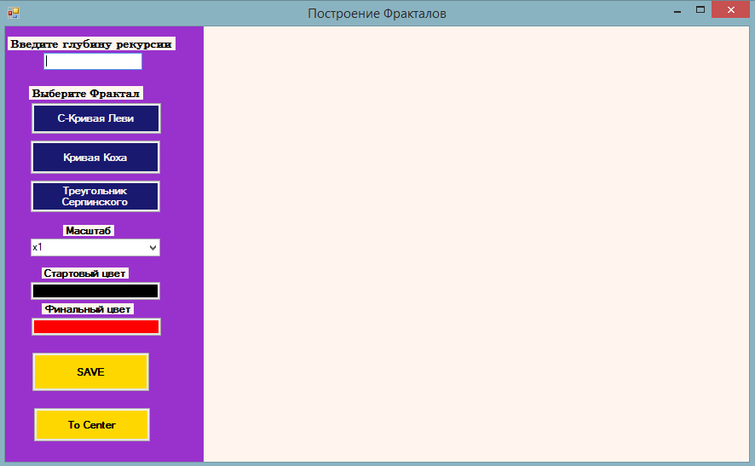

При открытии программы пользователь попадает в основное окно, имеющее пустое окно для отрисовки фрактала справа и пользовательскую панель слева.
Под лейблом «Выберите глубину рекурсии» находится текстовое поле, где пользователь вводит глубину рекурсии. Под лейблом «Выберите фрактал» располагаются 3 кнопки: «С-Кривая Леви», «Кривая Коха» и «Треугольник Серпинского», которые при нажатии запускают процесс отрисовки нужного фрактала с заданной глубиной рекурсии.
Ниже находится лейбл «Масштаб», а под ним comboBox для выбора масштаба, дефолтное значение масштаба x1.
Под лейблом «Стартовый цвет» находится кнопка, цвет которой отражает текущий стартовый цвет. При нажатии на нее пользователю будет предоставлен выбор цвета. После изменения цвет кнопки изменится на выбранный.
Под лейблом «Финальный цвет» находится кнопка, цвет которой отражает текущий финальный цвет. При нажатии на нее пользователю будет предоставлен выбор цвета. После изменения цвет кнопки изменится на выбранный.
Ниже находится кнопка «SAVE», позволяющая сохранить выбранный фрактал в формате .jpg и кнопка «To center», позволяющая вернуть фрактал на видное место.
Построенный фрактал можно передвигать: для этого необходимо зажать левую кнопку мыши, передвинуть курсор на нужное место, отпустить левую кнопку мыши.

Контрольный пример и описание результатов

1)Пользователь вводит глубину рекурсии. В данном примере введем 8.
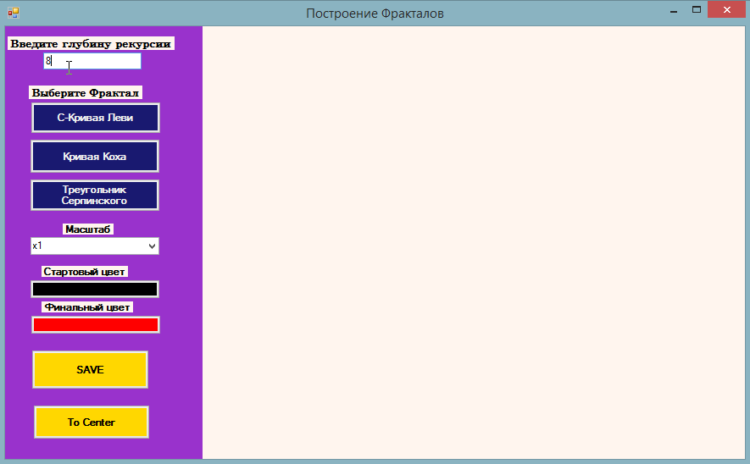

2)Построим С-Кривую Леви, нажав на соответствующую кнопку.
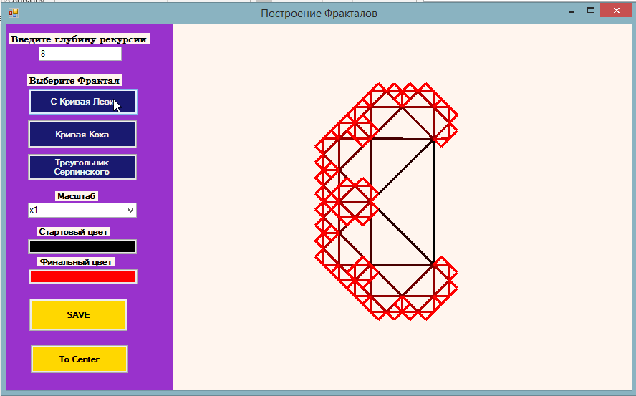

3)Построим кривую Коха, нажав на соответствующую кнопку.
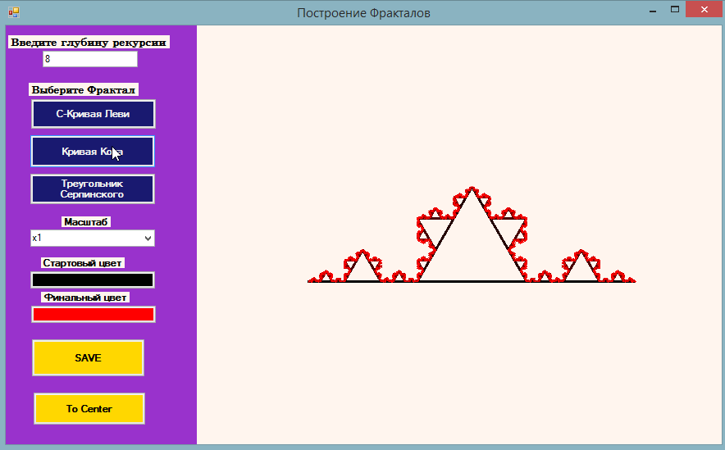

4)Изменим стартовый цвет, нажав на кнопку под надписью «Стартовый цвет».
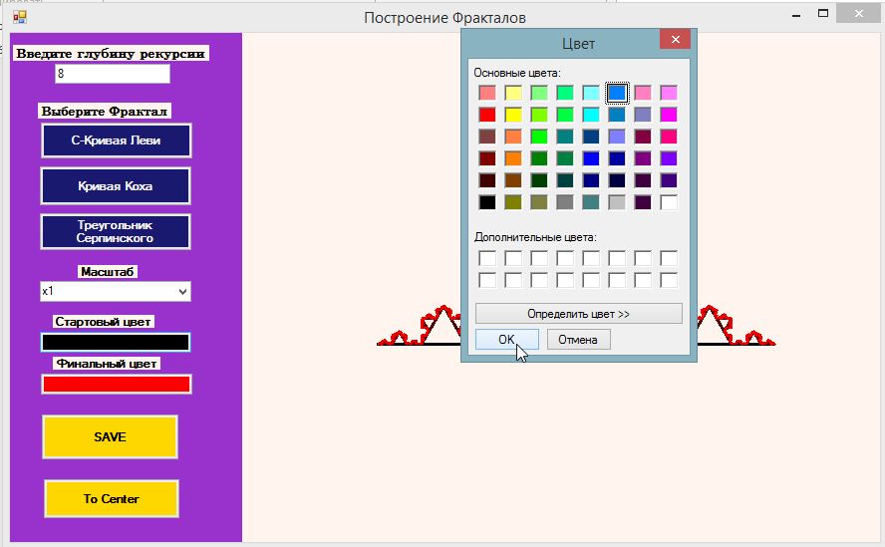

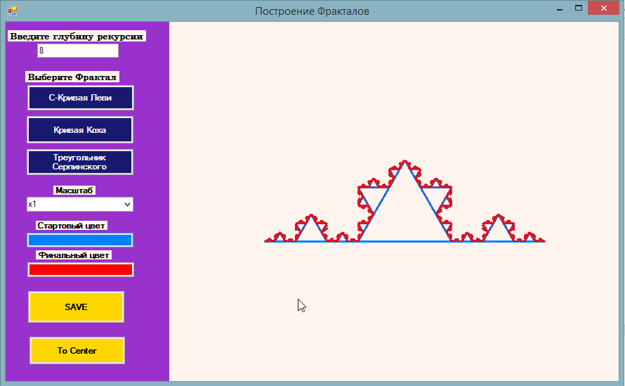

5)Аналогично изменим финальный цвет, нажав на кнопку под лейблом «Финальный цвет».
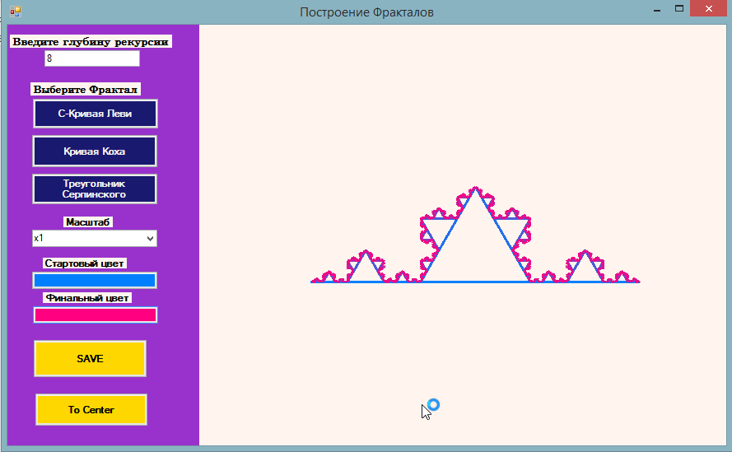

6)Нажмем на кнопку «Save». Появится поле сохранения фрактала.
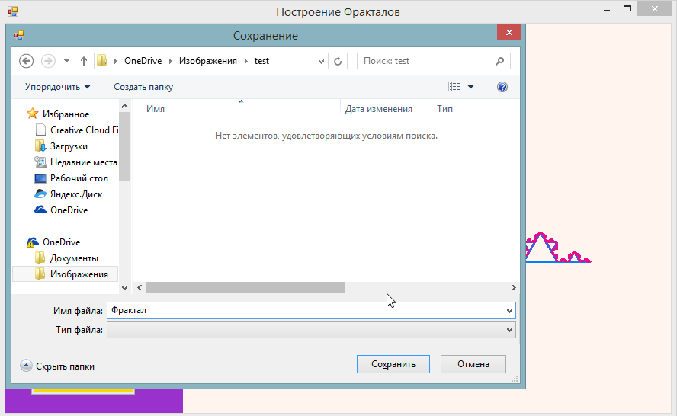
Можем увидеть, что фрактал сохранился.
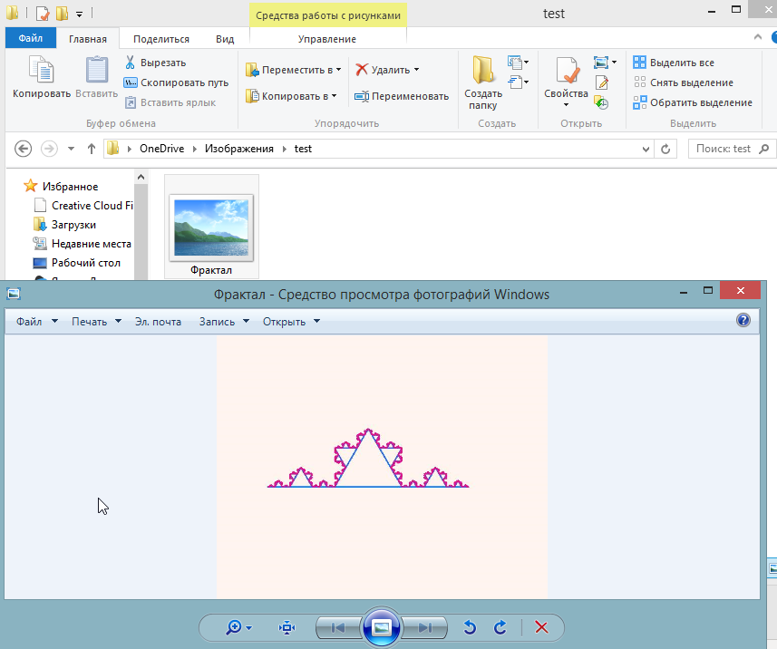

7)Нажмем на кнопку «Треугольник Серпинского».
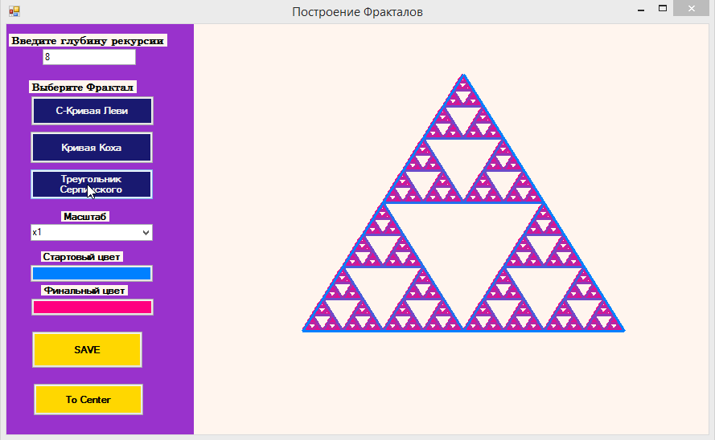

8)Изменим масштаб на х3. Изображение увеличилось
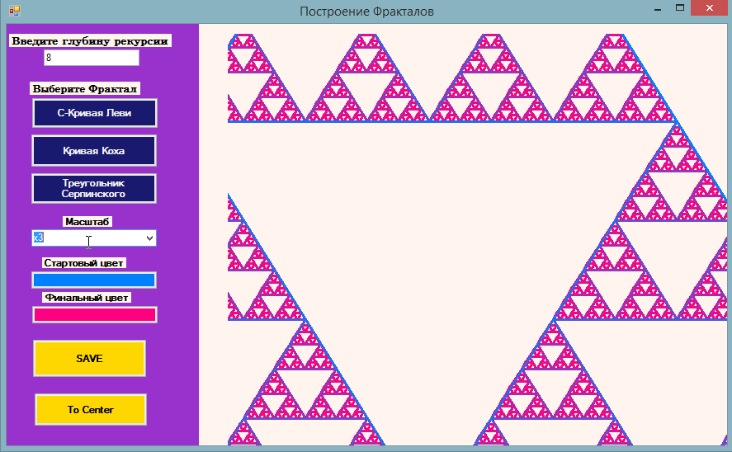

9)Передвинем изображение. Теперь видна другая его часть.
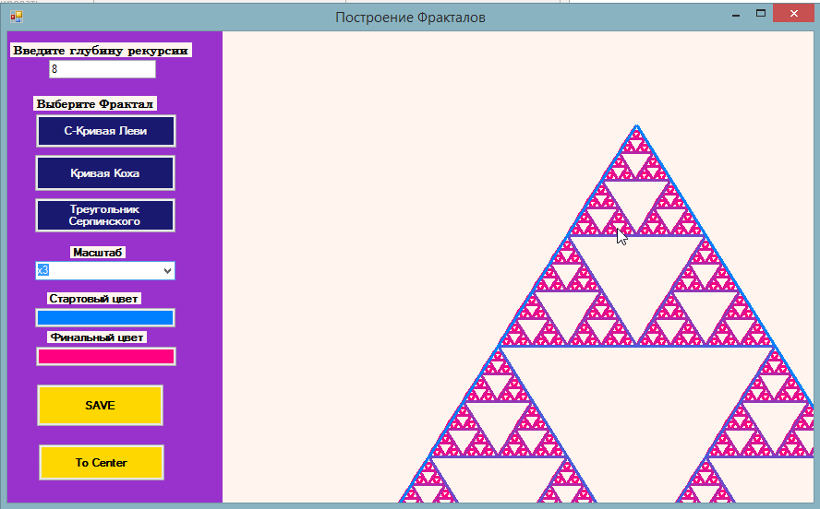

- Изменим размер окна.
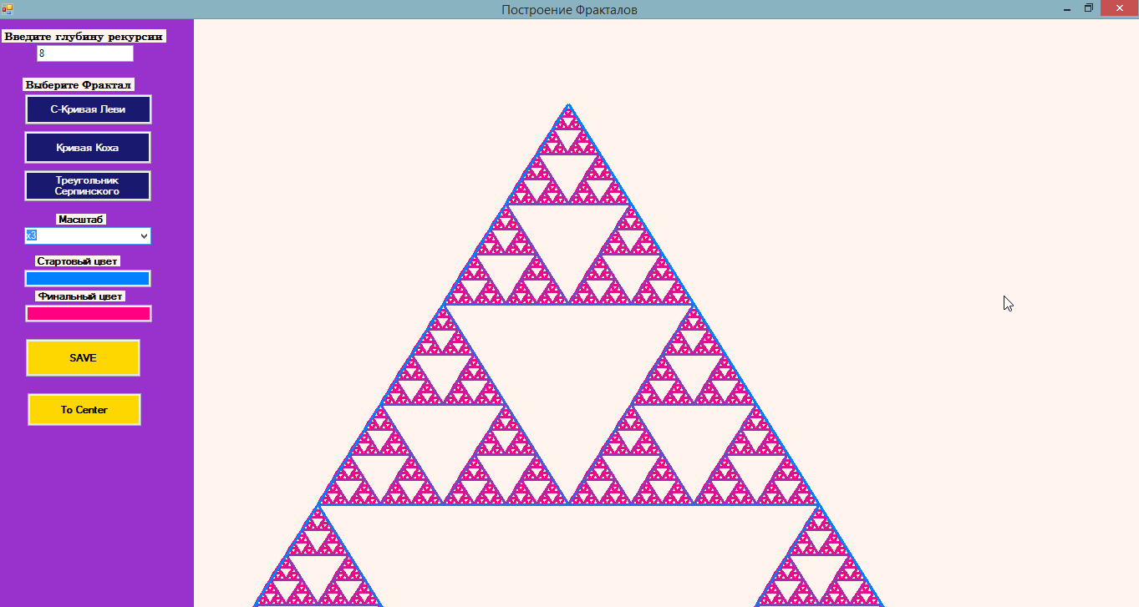
11)Передвинем изображение так, чтобы его не было в зоне видимости. Затем нажмем кнопку «To Center». Теперь фрактал в зоне видимости.
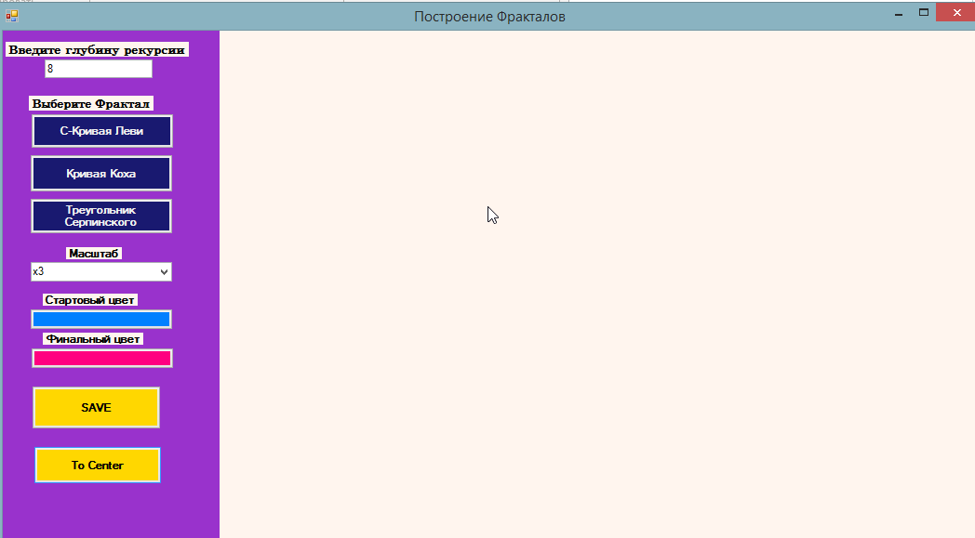
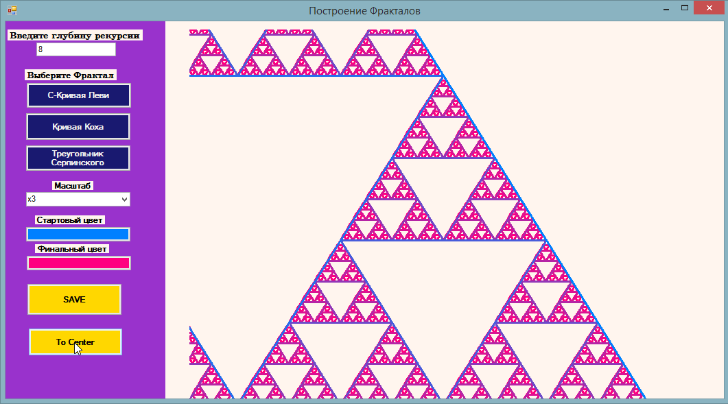

Сообщения пользователю
-Если пользователь свернет окно, то появится MessageBox с текстом «Вы свернули окно!».
-Если введенная глубина не является целым числом, то появится MessageBox с текстом «Глубина введена неверно!».
-Если пользователь ввел для С-кривой Леви глубину меньшую 1 или большую 17, то появится MessageBox с текстом «Глубина рекурсии для данного фрактала не может быть меньше 1 или больше 17!».
-Если пользователь ввел для кривой Коха глубину меньшую 1 или большую 9, то появится MessageBox с текстом «Глубина рекурсии для данного фрактала не может быть меньше 1 или больше 9!».
-Если пользователь ввел для треугольника Серпинского глубину меньшую 1 или большую 12, то появится MessageBox с текстом «Глубина рекурсии для данного фрактала не может быть меньше 1 или больше 12!».
-Если сохранить фрактал не удастся, появится MessageBox с текстом «Не удалось Сохранить».

Код программы
Класс Form1
using System;
using System.Collections.Generic;
using System.ComponentModel;
using System.Data;
using System.Drawing;
using System.Linq;
using System.Text;
using System.Threading.Tasks;
using System.Windows.Forms;

namespace kdz
{
public partial class Form1 : Form
{
Graphics g;
Bitmap bmap;
int size = 1;
int cur_fract = 0;
int X = 0, Y = 0;
Point start;
Color st_color = Color.Black;
Color fin_color = Color.Red;
int deep = 0;

public Form1()
{
InitializeComponent();
bmap = new Bitmap(pictureBox1.Width, pictureBox1.Height);
g = Graphics.FromImage(bmap);
MinimumSize = new Size(800, 550);
}

/// <summary>
/// Строим треугольник Серпинского
/// </summary>
/// <param name="sender"></param>
/// <param name="e"></param>
private void button3_Click(object sender, EventArgs e)
{
g.Clear(Color.SeaShell);
bool flag = true;

flag = int.TryParse(textBox1.Text, out deep);

//проверяем корректность
if (flag)
{
if (deep > 12 || deep < 1)
{
MessageBox.Show("Глубина рекурсии для данного фрактала не может быть меньше 1 или больше 12!");
flag = false;
}
}
else
MessageBox.Show("Глубина введена неверно!");

if (flag)
{
deep--;
Serpinsky a = new Serpinsky(deep, st_color, fin_color);

Point centr = new Point(pictureBox1.Width / 2, pictureBox1.Height / 2);
if (deep != 0)
{
a.plot_Serpinsky(new Point(100 * size + X, 370 * size + Y), new Point(300 * size + X, 50 * size + Y), new Point(500 * size + X, 370 * size + Y), deep, 0, ref g);
}
if (deep == 0)
a.st_color = a.fin_color;
g.DrawLine(new Pen(a.st_color, 3), new Point(100 * size + X, 370 * size + Y), new Point(300 * size + X, 50 * size + Y));
g.DrawLine(new Pen(a.st_color, 3), new Point(100 * size + X, 370 * size + Y), new Point(500 * size + X, 370 * size + Y));
g.DrawLine(new Pen(a.st_color, 3), new Point(300 * size + X, 50 * size + Y), new Point(500 * size + X, 370 * size + Y));
pictureBox1.Image = bmap;
cur_fract = 3;
}
}

/// <summary>
/// Строим С-кривую Леви
/// </summary>
/// <param name="sender"></param>
/// <param name="e"></param>
private void button1_Click(object sender, EventArgs e)
{
g.Clear(Color.SeaShell);
bool flag = true;

flag = int.TryParse(textBox1.Text, out deep);

if (flag)
{
if (deep > 17 || deep < 1)
{
MessageBox.Show("Глубина рекурсии для данного фрактала не может быть меньше 1 или больше 17!");
flag = false;
}
}
else
MessageBox.Show("Глубина введена неверно!");

if (flag)
{
//Выпоняем заданное число итераций, для каждой определим свой цвет и нарисуем
Levi a = new Levi(--deep, st_color, fin_color);
if(deep != 0)
for (int j = 0; j < deep + 1; j++)
{
int rr = st_color.R;
int rl = fin_color.R;
int gr = st_color.G;
int gl = fin_color.G;
int br = st_color.B;
int bl = fin_color.B;
int R = rr + (rl - rr) * j / deep;
int G = gr + (gl - gr) * j / deep;
int B = br + (bl - br) * j / deep;
a.penn = new Pen(Color.FromArgb(R, G, B), 3);
a.plot_Levi((pictureBox1.Width / 2) * size + X, (pictureBox1.Height / 3 - 26) * size + Y, (pictureBox1.Width / 2) * size + X, (2 * pictureBox1.Height / 3 - 26) * size + Y, j, ref g);
}
else
{
a.penn = new Pen(fin_color, 3);
a.plot_Levi((pictureBox1.Width / 2) * size + X, (pictureBox1.Height / 3 - 26) * size + Y, (pictureBox1.Width / 2) * size + X, (2 * pictureBox1.Height / 3 - 26) * size + Y, 0, ref g);
}

pictureBox1.Image = bmap;
}
cur_fract = 1;
}

/// <summary>
/// Тут строим кривую Коха
/// </summary>
/// <param name="sender"></param>
/// <param name="e"></param>
private void button2_Click(object sender, EventArgs e)
{
g.Clear(Color.SeaShell);

bool flag = true;
flag = int.TryParse(textBox1.Text, out deep);
if (flag)
{
if (deep > 9 || deep < 1)
{
MessageBox.Show("Глубина рекурсии для данного фрактала не может быть меньше 1 или больше 9!");
flag = false;
}
}
else
MessageBox.Show("Глубина введена неверно!");

if (flag)
{
Koh a = new Koh(deep - 1, st_color, fin_color);
if(deep != 1)
g.DrawLine(new Pen(a.st_color, 3), 100 * size + X, 300 * size + Y, 500 * size + X, 300 * size + Y);
else
g.DrawLine(new Pen(a.fin_color, 3), 100 * size + X, 300 * size + Y, 500 * size + X, 300 * size + Y);
a.plot_Koh(100 * size + X, 300 * size + Y, 500 * size + X, 300 * size + Y, deep - 1, 0, 1, ref g);
}
pictureBox1.Image = bmap;

cur_fract = 2;
}

/// <summary>
/// Происходит изменение масштаба. Вызывается функция перерисовки.
/// </summary>
/// <param name="sender"></param>
/// <param name="e"></param>
private void comboBox1_SelectedIndexChanged(object sender, EventArgs e)
{
if (comboBox1.SelectedItem.ToString() == "x1")
{
size = 1;
X = 0;
Y = 0;
}
if (comboBox1.SelectedItem.ToString() == "x2")
{
size = 2;
X = -pictureBox1.Width / 2;
Y = -pictureBox1.Height / 2;
}
if (comboBox1.SelectedItem.ToString() == "x3")
{
size = 3;
X = -pictureBox1.Width;
Y = -pictureBox1.Height;
}
if (comboBox1.SelectedItem.ToString() == "x5")
{
size = 5;
X = -2 * pictureBox1.Width;
Y = -2 * pictureBox1.Height;
}
ReDraw();
}

/// <summary>
/// Получает размеры окна при изменении. Меняет значения ширины и высоты pictureBox, создает новый bitmap. Если окно свернули, то выводит информацию об этом.
/// </summary>
/// <param name="sender"></param>
/// <param name="e"></param>
private void Form1_SizeChanged(object sender, EventArgs e)
{
try
{
pictureBox1.Width = Width - 233;
pictureBox1.Height = Height - 26;
bmap = new Bitmap(pictureBox1.Width, pictureBox1.Height);
g = Graphics.FromImage(bmap);
ReDraw();
}
catch
{
MessageBox.Show("Вы свернули окно!");
}
}

private void pictureBox1_MouseDown(object sender, MouseEventArgs e)
{
start = new Point(Cursor.Position.X, Cursor.Position.Y);
}

/// <summary>
/// выбор стартового цвета
/// </summary>
/// <param name="sender"></param>
/// <param name="e"></param>
private void button4_Click(object sender, EventArgs e)
{
colorDialog1.ShowDialog();
st_color = colorDialog1.Color;
button4.BackColor = colorDialog1.Color;
ReDraw();
}

/// <summary>
/// выбор финального цвета
/// </summary>
/// <param name="sender"></param>
/// <param name="e"></param>
private void button5_Click(object sender, EventArgs e)
{
colorDialog2.ShowDialog();
fin_color = colorDialog2.Color;
button5.BackColor = colorDialog2.Color;
ReDraw();
}

/// <summary>
/// сохранение фрактала
/// </summary>
/// <param name="sender"></param>
/// <param name="e"></param>
private void button6_Click(object sender, EventArgs e)
{
try
{
SaveFileDialog save = new SaveFileDialog();
save.ShowDialog();
string filename = save.FileName + ".jpg";
bmap.Save(filename, System.Drawing.Imaging.ImageFormat.Jpeg);
}
catch
{
MessageBox.Show("Не удалось сохранить");
}
}

private void pictureBox1_MouseUp(object sender, MouseEventArgs e)
{
Point end = new Point(Cursor.Position.X, Cursor.Position.Y);
X += Cursor.Position.X - start.X;
Y += Cursor.Position.Y - start.Y;
ReDraw();
}

/// <summary>
/// Кнопка, задающая исходные значения координаты фрактала. Она возвращает его в зону видимости.
/// </summary>
/// <param name="sender"></param>
/// <param name="e"></param>
private void button7_Click(object sender, EventArgs e)
{
if(size == 1)
{
X = 0; Y = 0;
}
if(size == 2)
{
X = -pictureBox1.Width / 2;
Y = -pictureBox1.Height / 2;
}
if(size == 3)
{
X = -pictureBox1.Width;
Y = -pictureBox1.Height;
}
if(size == 5)
{
X = -2 * pictureBox1.Width;
Y = -2 * pictureBox1.Height;
}
ReDraw();
}

/// <summary>
/// выполняет перерисовку фрактала
/// </summary>
void ReDraw()
{
if (cur_fract == 1)
button1.PerformClick();
if (cur_fract == 2)
button2.PerformClick();
if (cur_fract == 3)
button3.PerformClick();
}
}
}
Класс Fractal
using System;
using System.Collections.Generic;
using System.Linq;
using System.Text;
using System.Threading.Tasks;
using System.Windows.Forms;
using System.Drawing;

namespace kdz
{
public abstract class Fractal
{
public Color st_color = Color.Black;
public Color fin_color = Color.Red;
protected int deep;
public Pen penn = new Pen(Color.Red, 3);

protected Fractal(int deep)
{
this.deep = deep;
}

protected Color find_Color(int it)
{
int rr = st_color.R;
int rl = fin_color.R;
int gr = st_color.G;
int gl = fin_color.G;
int br = st_color.B;
int bl = fin_color.B;
int R = rr + (rl - rr) * it / deep;
int G = gr + (gl - gr) * it / deep;
int B = br + (bl - br) * it / deep;
return Color.FromArgb(R, G, B);
}
}
}
Класс Levi
using System;
using System.Collections.Generic;
using System.Linq;
using System.Text;
using System.Threading.Tasks;
using System.Windows.Forms;
using System.Drawing;

namespace kdz
{
class Levi : Fractal
{
public Levi (int deep, Color st, Color fin) : base(deep) {
st_color = st;
fin_color = fin;
}

public void plot_Levi(int x1, int y1, int x2, int y2, int k, ref Graphics g)
{
if (k == 0)
{
g.DrawLine(penn, x1, y1, x2, y2);
}
else
{
int x3 = (int)((double)(x1 + x2) / 2 - (double)(y2 - y1) / 2);
int y3 = (int)((double)(y1 + y2) / 2 + (double)(x2 - x1) / 2);
plot_Levi(x1, y1, x3, y3, k - 1, ref g);
plot_Levi(x3, y3, x2, y2, k - 1, ref g);
}
}
}
}
Класс Koh
using System;
using System.Collections.Generic;
using System.Linq;
using System.Text;
using System.Threading.Tasks;
using System.Windows.Forms;
using System.Drawing;

namespace kdz
{
class Koh : Fractal
{
public Koh(int deep, Color st, Color fin) : base(deep) {
st_color = st;
fin_color = fin;
}

/// <summary>
/// строит кривую Коха по точками начала и конца(первые 4 координаты), глубине рекурсии k, углу А, цвету и поверхности рисования.
/// </summary>
/// <param name="x1"></param>
/// <param name="y1"></param>
/// <param name="x2"></param>
/// <param name="y2"></param>
/// <param name="k"></param>
/// <param name="A"></param>
/// <param name="col"></param>
/// <param name="g"></param>
public void plot_Koh(float x1, float y1, float x2, float y2, int k, float A, int col, ref Graphics g)
{
if(k > 0)
{
float len = (float)Math.Sqrt((x1 - x2) * (x1 - x2) + (y1 - y2) * (y1 - y2));
float section = len / 3;
float a = x1 + (float)(1.0 / 3) * (x2 - x1) + section * (float)Math.Cos(A + (Math.PI / 3)); //Х координата вершины
float b = y1 + (float)(1.0 / 3) * (y2 - y1) - section * (float)Math.Sin(A + (Math.PI / 3));//У координата
//Выведем ее: к середине исходного отрезка надо прибавить столько, чтобы полученная точка образовывала равносторонний треугольник, стоящий на 2 секции
//Следовательно, прибавить надо sqrt(section^2 + (1/2 * section)^2)=3/4 section^2

//g.DrawLine(penn, x1 + (float)(1.0 / 3) * (x2 - x1), y1 + (float)(1.0 / 3) * (y2 - y1), x1 + (float)(2.0 / 3) * (x2 - x1), y1 + (float)(2.0 / 3) * (y2 - y1));

Color cc = find_Color(col);
penn = new Pen(cc, 3);

g.DrawLine(penn, x1 + (float)(1.0 / 3) * (x2 - x1), y1 + (float)(1.0 / 3) * (y2 - y1), a, b);
g.DrawLine(penn, a, b, x1 + (float)(2.0 / 3) * (x2 - x1), y1 + (float)(2.0 / 3) * (y2 - y1));

plot_Koh(x1 + (float)(1.0 / 3) * (x2 - x1), y1 + (float)(1.0 / 3) * (y2 - y1), a, b, k - 1, A + (float)Math.PI / 3, col + 1, ref g);
plot_Koh(a, b, x1 + (float)(2.0 / 3) * (x2 - x1), y1 + (float)(2.0 / 3) * (y2 - y1), k - 1, A - (float)Math.PI / 3, col + 1, ref g);

plot_Koh(x1, y1, x1 + (float)(1.0 / 3) * (x2 - x1), y1 + (float)(1.0 / 3) * (y2 - y1), k - 1, A, col + 1, ref g);
plot_Koh(x1 + (float)(2.0 / 3) * (x2 - x1), y1 + (float)(2.0 / 3) * (y2 - y1), x2, y2, k - 1, A, col + 1, ref g);
}
}
}
}
Класс Serpinsky
using System;
using System.Collections.Generic;
using System.Linq;
using System.Text;
using System.Threading.Tasks;
using System.Windows.Forms;
using System.Drawing;

namespace kdz
{
class Serpinsky : Fractal
{
public Serpinsky (int deep, Color st, Color fin) : base(deep) {
st_color = st;
fin_color = fin;
}

/// <summary>
/// строит треугольник Серпинского по 3 точкам-координатам треугольника, глубине рекурсии k, цвету col и поверхности рисования.
/// </summary>
/// <param name="x"></param>
/// <param name="y"></param>
/// <param name="z"></param>
/// <param name="k"></param>
/// <param name="col"></param>
/// <param name="g"></param>
public void plot_Serpinsky(Point x, Point y, Point z, int k, int col, ref Graphics g) //x-самая левая точка, z-самая правая, y-верхняя
{
if (k == 0)
{
Color a = find_Color(col);
this.penn = new Pen(a, 3);
g.DrawLine(penn, x, y);
g.DrawLine(penn, y, z);
g.DrawLine(penn, z, x);
}
else
{
Point L = new Point((x.X + y.X) / 2, (x.Y + y.Y) / 2); //серединка левой
Point R = new Point((z.X + y.X) / 2, (z.Y + y.Y) / 2); //серединка правой
Point D = new Point((x.X + z.X) / 2, (x.Y + z.Y) / 2); //серединка нижней

col++;
plot_Serpinsky(x, L, D, k - 1, col, ref g);
plot_Serpinsky(D, R, z, k - 1, col, ref g);
plot_Serpinsky(L, y, R, k - 1, col, ref g);

Color a = find_Color(col);
penn = new Pen(a, 3);
g.DrawLine(penn, L, R);
g.DrawLine(penn, R, D);
g.DrawLine(penn, D, L);
}
}
}
}

Список литературы

- Подбельский В. В. Язык C#. Базовый курс / Издание второе, переработанное и дополненное. М. : Финансы и статистика, 2013.
- Герберт Шилдт: C# 4.0. Полное руководство, 2011.
- Руководство по программированию на C# - MSDN – Microsoft [Электронный ресурс]: русский ресурс, содержащий информацию по документации Visual Studio 2008 URL: https://msdn.microsoft.com/ru-ru/

